Création d’une liste de diffusion au niveau d’une école, d’un réseau, etc.

Se rendre à l’adresse du serveur de listes de votre académie. Pour l’académie de Strasbourg cette adresse est la suivante :
http://listes.ac-strasbourg.fr/wws

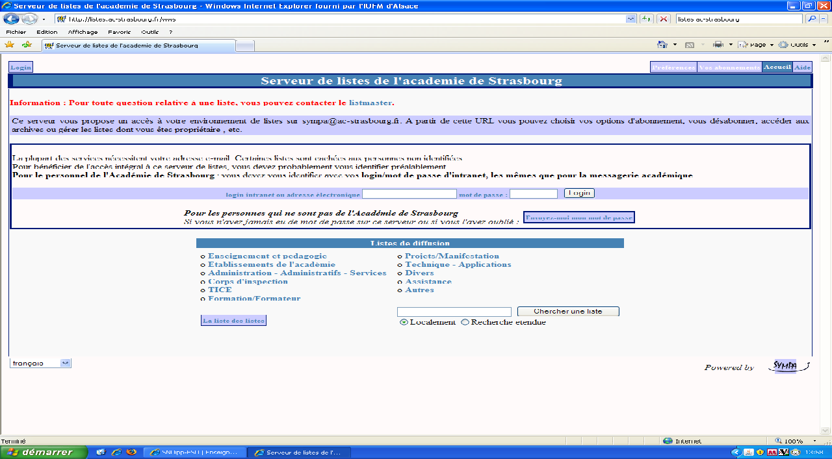Pour vous connectez à ce service, utilisez votre login et votre mot de passe de messagerie académique.

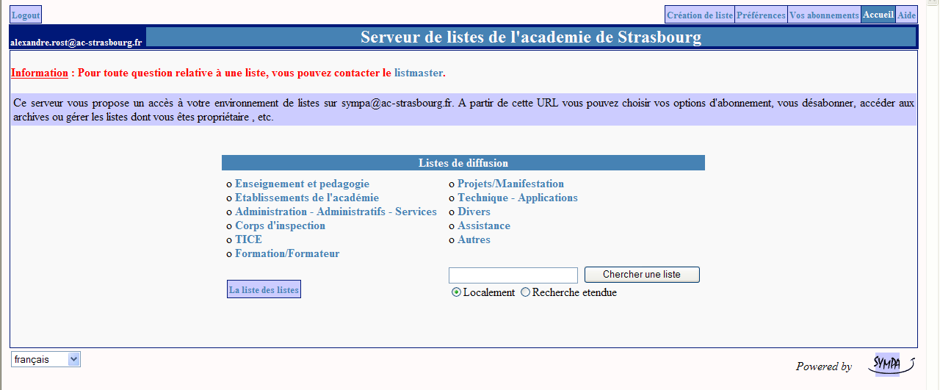
Vous serez à ce moment identifié et vous pourrez soit accéder aux listes auxquelles vous êtes déjà abonné (onglet « Vos abonnements ») soit créer votre propre liste (onglet « Création de liste »).
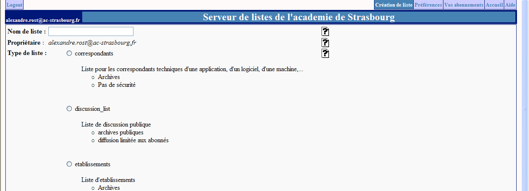
Dans le cadre d’une création de liste, complétez le formulaire (nom de la liste, type, objectifs…). Comptez un délai d’un jour ou deux pour que la liste soit créée et activée.

Si votre liste est déjà créée, vous y accéderez par l’onglet Vos abonnements
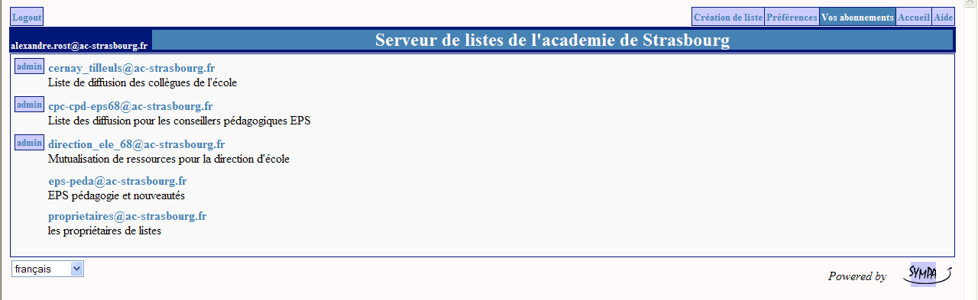
Vous pouvez à présent soit administrer votre liste (Admin liste), soit l’utiliser pour diffuser des informations (Poster, Documents).
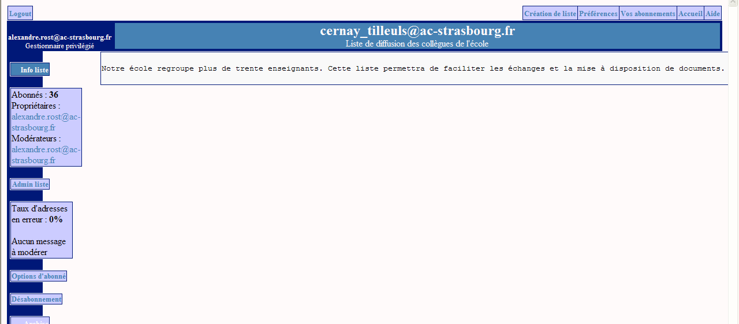
Si vous souhaitez administrer votre liste, vous pourrez ajouter de nouveaux abonnés, paramétrer la liste etc.

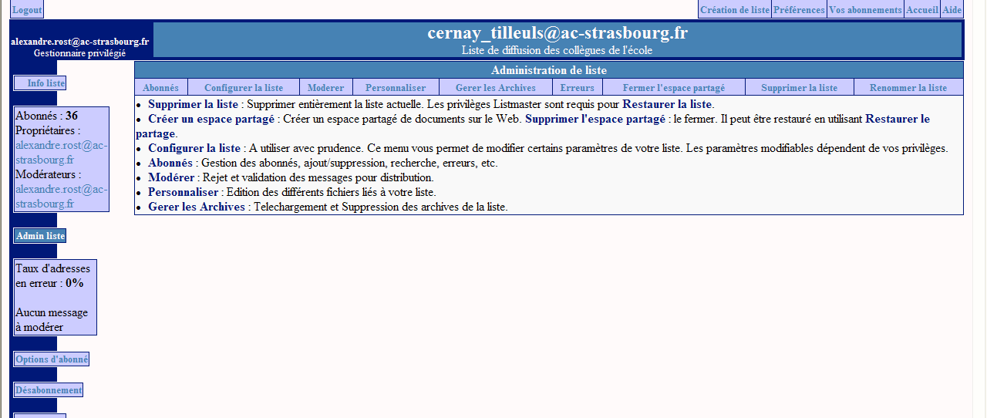

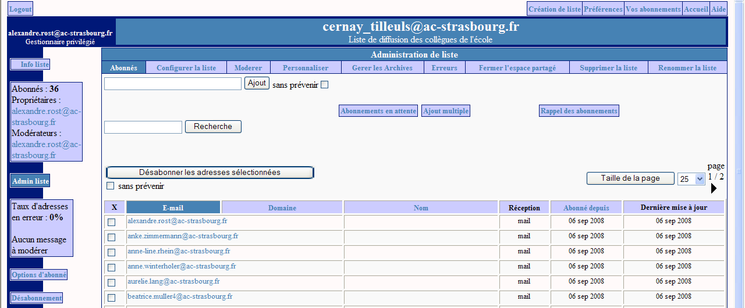
Pour ajouter de nouveaux abonnés, je vous invite à n’utiliser que les adresses académiques afin que les collègues puissent accéder aux documents partagés.

Si vous souhaitez mettre des documents à la disposition des collègues, vous pouvez créer des dossiers et y télécharger les fichiers à partager. Vous pouvez réduire les erreurs des usagers de la liste en paramétrant les droits (accès).
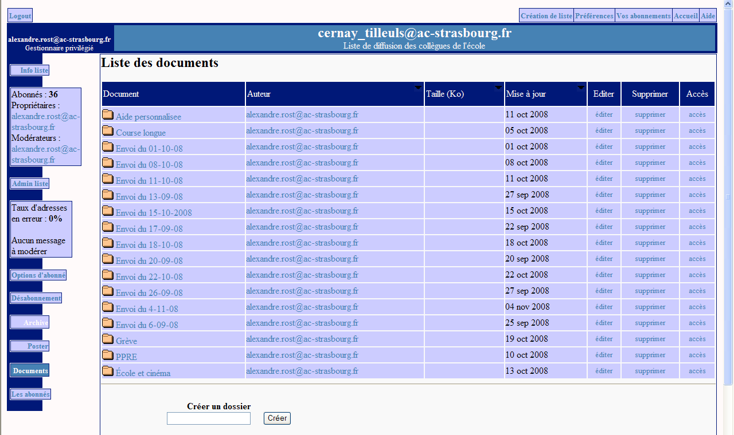

Pour mémoire, la création d’une liste de diffusion nous oblige à utiliser plusieurs adresses.

L’adresse de messagerie de la liste de type adresse_de_liste@ac-strasbourg.fr Cette adresse permet à tout utilisateur d’envoyer un message à l’ensemble des abonnés de la liste.

L’adresse du serveur de liste de type http://listes.ac-strasbourg.fr/wws /nom de la liste qui permet par le navigateur Web d’atteindre l’espace de partage. Les collègues s’identifieront avec leurs identifiants de messagerie académique.

